Więcej rozwodów na Podkarpaciu
Na Podkarpaciu w 2025 r. odnotowano jeden z niższych wskaźników rozwodów na 10 tys. ludności wśród województw. Jednak liczba rozwodów w porównaniu z 2024 r. nieznacznie wzrosła. Najczęstszą ich przyczyną była niezgodność charakterów.
W 2025 r. w województwie podkarpackim odnotowano 2414 rozwodów, o 95 więcej niż w 2024 r. W miastach orzeczono 1331 rozwodów, a na wsi 1083. W przeliczeniu na 10 tys. ludności na Podkarpaciu odnotowano 12 rozwodów. Województwo podkarpackie zajmowało 2. miejsce po województwie świętokrzyskim (9 rozwodów na 10 tys. mieszkańców) pod względem najniższego wskaźnika rozwodów. Najwyższy odnotowano w warmińsko-mazurskim – 19 rozwodów.
W 2025 r. w podkarpackich miastach wskaźnik rozwodów na 10 tys. mieszkańców wyniósł 16, a na wsi 9 rozwodów
Najczęstszą przyczyną rozwodów była niezgodność charaktów wraz z inną przyczyną – 851. Nadużywanie alkoholu wraz z inną przyczyną stało się powodem 318 rozwodów, a zdrada małżeńska w powiązaniu z inną przyczyną 284 rozwodów.
Najczęściej rozwodziły się małżeństwa bezdzietne – 1049 rozwodów. W rodzinach posiadających: 1 dziecko doszło do 728 rozwodów, 2 dzieci – 519, 3 dzieci – 105 rozwodów, posiadających 4 i więcej dzieci – 13 rozwodów. Najwięcej osób w momencie orzeczenia rozwodu było w wieku 40-44 lat, odpowiednio 500 mężczyzn i 516 kobiet.
W 1256 przypadkach rozwodów zasądzono alimenty, najczęściej w przedziale 1001 zł-2000 zł (518 przypadków). Przeciętna kwota alimentów wyniosła 1464,76 zł.

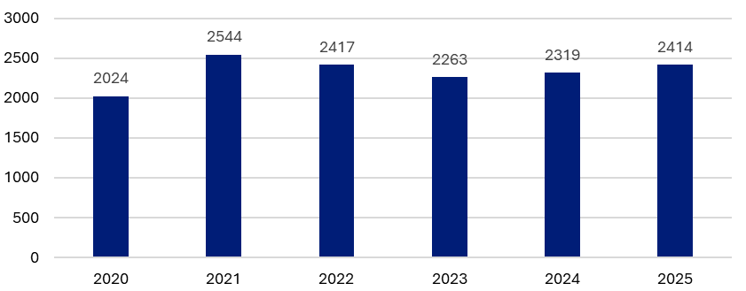
Wykres 1. Orzeczone rozwody w województwie podkarpackim

W przypadku cytowania danych Głównego Urzędu Statystycznego prosimy o zamieszczenie informacji: „Źródło danych GUS”, a w przypadku publikowania obliczeń dokonanych
na danych opublikowanych przez GUS prosimy o zamieszczenie informacji: „Opracowanie własne na podstawie danych GUS”.
Opracowanie merytoryczne:  Urząd Statystyczny w Rzeszowie  p.o. Dyrektora Andżelika Malinowska  Tel.: 17 853 52 10, 17 853 52 19 | Rozpowszechnianie:  Podkarpacki Ośrodek Badań Regionalnych  Informatorium Statystyczne  Tel.: 17 853 57 55
Osoba do kontaktu z mediami  w Urzędzie Statystycznym w Rzeszowie  Angelika Koprowicz  Tel.: 17 853 52 10, 17 853 52 19 wew. 201  e-mail: sekretariatusrze@stat.gov.pl |   rzeszow.stat.gov.pl

@Rzeszow_STAT

@USRzeszow
Powiązane opracowania
Stan, ruch naturalny i migracje ludności w województwie podkarpackim w 2025 r.
Temat dostępny w bazach danych
BDL
Ważniejsze pojęcia dostępne w słowniku
Rozwód

